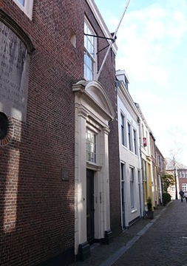

SOCIAAL VERSLAG van HET REMONSTRANTSE HOFJE 2022

Vergaderingen

Het bestuur heeft acht keer vergaderd.

Financiën

In april keurde het bestuur het financieel en sociaal jaarverslag 2021 goed. De penningmeester bracht onder de aandacht dat door de financiële positie van het hofje krap is gebleven. Om die reden is het onderhoud van het schilderwerk verschoven naar 2023.

De woningen

Afgezien van enkele kleinere mankementen, die makkelijk zijn te verhelpen, zijn alle woningen in goede staat.

Verhuur

Aan het eind van het voorjaar kwam woning F leeg te staan. Na een bescheiden opknapbeurt werd per 1 september 2022 een nieuwe huurster verwelkomd, waarmee het totale aantal huursters weer op zeven is gekomen.

Activiteiten

De juridische procedure met de gemeente als gevolg van de schade ontstaan door een verbouwing in het buurpand door een nieuwe buurman, waarbij een stalen balk werd opgelegd in een muur van het hofje, dat een deel van het rijksmonument is, werd in 2022 voortgezet. Helaas heeft de gemeente alle bezwaren afgewezen.

Het bestuur heeft vastgesteld dat bestuursleden maximaal twee termijnen van elk drie jaar zitting kunnen hebben in het bestuur. Naar aanleiding hiervan is een schema met zittingstermijnen opgesteld. Met het oog op de continuïteit werd het bestuur in augustus uitgebreid met een vijfde bestuurslid.

Het bestuur was in maart vertegenwoordigd op de bijeenkomst van de Raad van Afgevaardigden van de Stichting Haarlems Hofjes en in september op de viering van het 25-jarig bestaan van het Landelijk Hofjesberaad in het Hodshon Huis in Haarlem. Eveneens in september was het hofje te bezichtigen op Open Monumentendag.

Het bestuur bestond uit
Jan Saveur, voorzitter
Antoinette Stockmann, secretaris
Jan van Gils, penningmeester en
Rob Zwijnenberg
Fieke Kooi

Januari 2023

